
Trocas nutricionais entre o organismo e o meio: nos animais
2

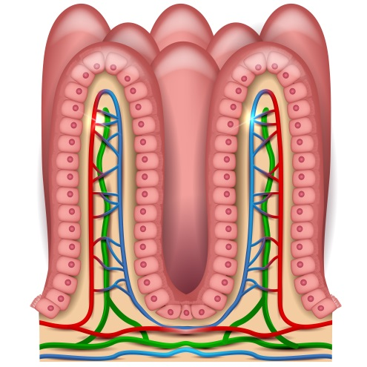
1. As estruturas representadas na figura pertencem ao sistema digestivo humano.
1.1. Designa as estruturas representadas na figura.
____________________________________________________
1.2. Indica o nome do órgão onde se localizam as estruturas representadas na figura.
____________________________________________________
1.3. Refere a importância dessas estruturas.
____________________________________________________

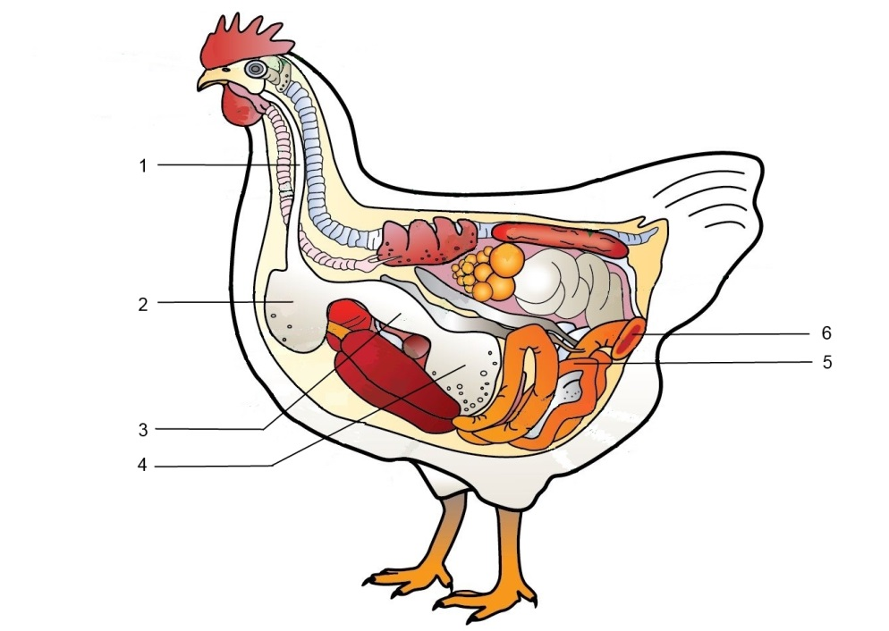
2. A galinha possui um sistema digestivo adaptado ao seu regime alimentar.
A figura representa o sistema digestivo
de uma galinha.
2.1. Identifica o regime alimentar da galinha.
_______________________________
2.2. Legenda a figura.

1 – _____________________
2 – _____________________
3 – _____________________
4 – _____________________
5 – _____________________
6 – _____________________

2.3. Refere o nome do órgão do sistema digestivo da galinha onde os alimentos:
a) são amolecidos; _________________________________________________________
b) são triturados; __________________________________________________________
c) sofrem a ação do suco gástrico. _____________________________________________
2.4. Justifica a seguinte afirmação: “A galinha apresenta um estômago composto.”
_________________________________________________________________________
_________________________________________________________________________
_________________________________________________________________________

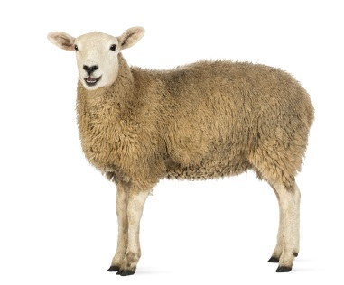
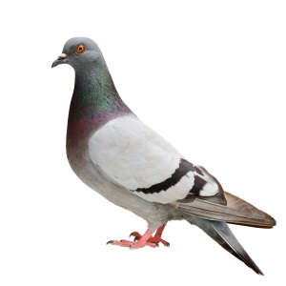
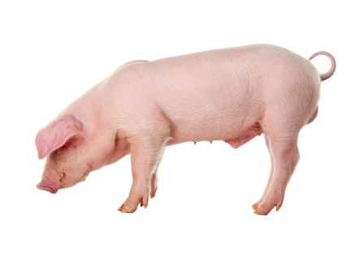
3. Observa os animais representados na figura.

B – Pombo
C – Ovelha
A – Porco
3.1. Estabelece a correspondência correta entre cada uma das seguintes afirmações e os animais da figura.
a) É um animal omnívoro.
b) É um animal granívoro.
c) É um animal ruminante.
d) Apresenta um estômago simples.
e) Apresenta um estômago composto.
f) Possui papo.
g) Possui dentição completa.
h) Armazena os alimentos na pança.

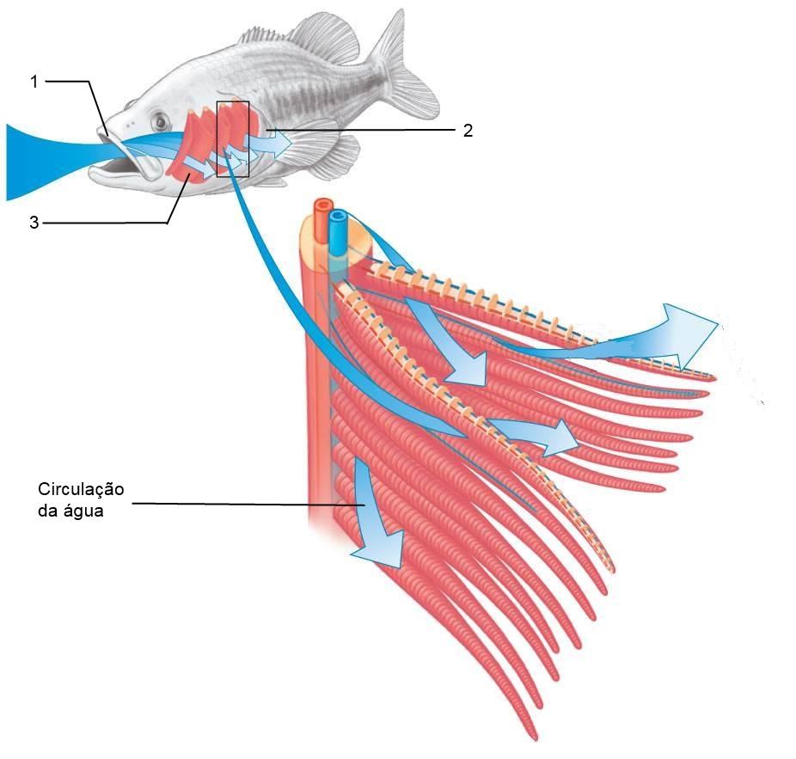
4. A figura representa um pormenor do sistema respiratório de um peixe.
4.1. Legenda a figura.
1 – _____________________
2 – _____________________
3 – _____________________
4.2. Descreve o trajeto da água durante o processo respiratório do peixe.
_________________________
_________________________
_________________________
_________________________
_________________________
_________________________
4.3. Apresenta uma explicação para a coloração avermelhada das estruturas assinaladas com o número 3.
_________________________________________________________________________
4.4. Designa as trocas gasosas que ocorrem nas estruturas assinaladas com o número 3.
_________________________________________________________________________
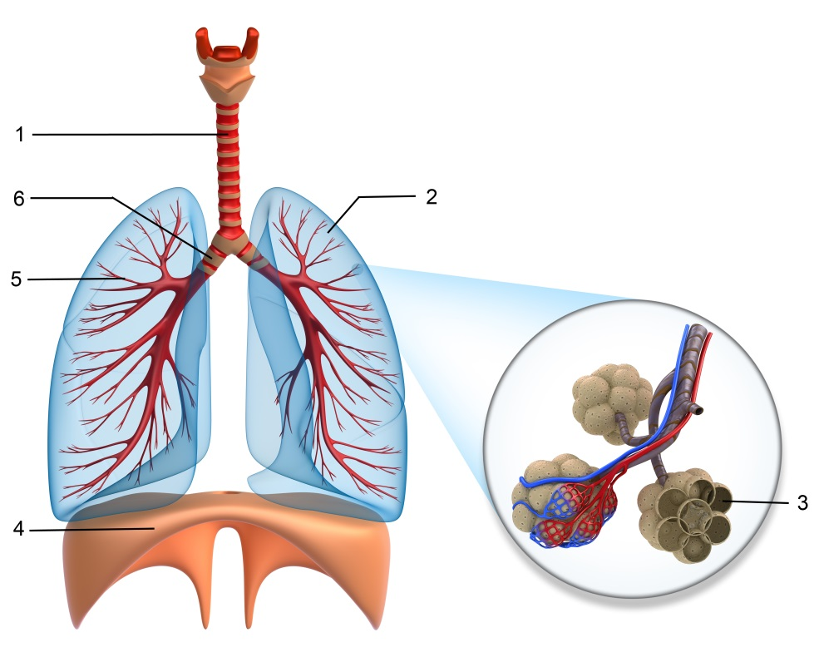
5. A figura representa o sistema respiratório humano.

5.1. Legenda a figura.

1 – ____________________________
2 – ____________________________
3 – ____________________________
4 – ____________________________
5 – ____________________________
6 – ____________________________

5.2. Indica o trajeto do ar inspirado, utilizando números da figura.
____ → ____ → ____ → ____
5.3. Refere o nome da cavidade onde se encontram alojados os pulmões.
_________________________________________________________________________

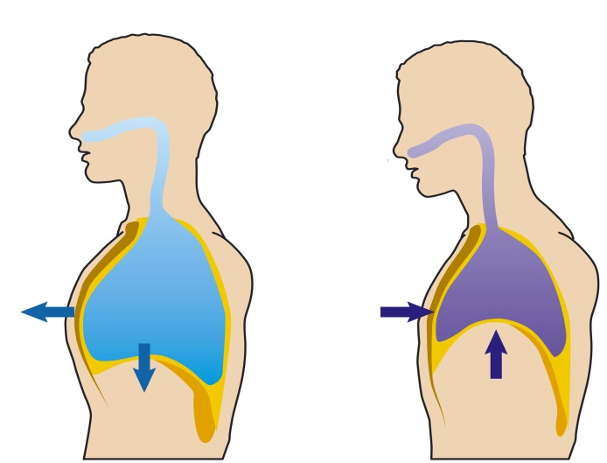
6. Observa a figura, que representa os movimentos respiratórios que permitem a ventilação pulmonar.
A
B

6.1. Identifica os movimentos respiratórios representados pelos esquemas A e B.
A – ________________________________; B – ________________________________
6.2. Faz a correspondência correta entre cada uma das frases e os esquemas A e B da figura.
a) As costelas descem.
b) Entrada de ar nos pulmões.
c) O diafragma baixa.
d) Diminuição do volume da caixa torácica.
e) Aumento do volume dos pulmões.
f) O diafragma sobe.
g) Saída de ar dos pulmões.
h) As costelas elevam-se.
i) Aumento do volume da caixa torácica.

7. Observa a tabela seguinte, que representa a composição do ar inspirado e do ar expirado.
Gases | X | Y
Oxigénio (%) | 21 | 16
Dióxido de carbono (%) | 0,03 | 4
Nitrogénio (%) | 78 | 78
Outros gases (%) | 0,97 | 2
7.1. Indica qual das letras, X ou Y, representa a composição do ar expirado. _______________
7.1.1. Justifica a resposta à questão anterior com dois dados da tabela.
_________________________________________________________________________
_________________________________________________________________________
7.2. Indica uma característica comum ao ar inspirado e ao ar expirado.
_________________________________________________________________________
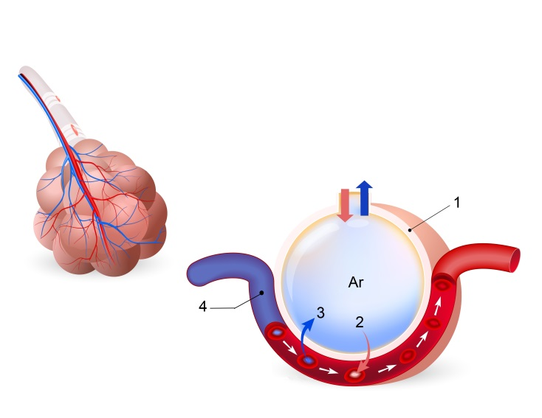

8. A figura ilustra as trocas gasosas realizadas ao nível dos alvéolos pulmonares.
8.1. Legenda a figura.
1 – ______________________
2 – ______________________
3 – ______________________
4 – ______________________
8.2. Indica o nome do processo representado na figura.
_________________________________________________________________________
8.3. Explica, com base na figura, em que consistem as trocas gasosas referidas.
_________________________________________________________________________
_________________________________________________________________________
Propostas de solução

1.1. Vilosidades intestinais.
2 pontos
1.2. As vilosidades intestinais localizam-se na parede interna do intestino delgado.
2 pontos
  - As vilosidades intestinais aumentam a área do intestino delgado, o que permite facilitar a absorção intestinal.
5 pontos
2.1. A galinha é uma ave granívora.
2 pontos
2.2. 1 – Esófago; 2 – Papo; 2 – Proventrículo; 3 – Moela; 4 – Intestino; 5 – Cloaca.
6 pontos
2.3. a) Papo; b) Moela; c) Proventrículo
6 pontos
2.4. A galinha apresenta um estômago composto, pois é formado por dois compartimentos, o proventrículo e a moela
6 pontos
3.1. a) A; b) B; c) C; d) A; e) B e C; f) B; g) A; h) C.
8 pontos
4.1. 1 – Boca; 2 – Opérculo; 3 – Brânquias.
3 pontos
4.2. A água entra pela boca, banha as brânquias e sai pela fenda opercular.
3 pontos
4.3. A coloração avermelhada das brânquias deve-se à grande quantidade de capilares sanguíneos que as irrigam.
4 pontos
4.4. Hematose branquial.
3 pontos
5.1. 1 – Traqueia; 2 – Pulmão; 3 – Alvéolo pulmonar; 4 – Diafragma; 5 – Bronquíolos;
6 – Brônquios.
6 pontos
5.2. 1 → 6 → 5 → 3
4 pontos

5.3. Cavidade torácica.
2 pontos
6.1. A – Inspiração; B – Expiração.
5 pontos
6.2. a) B; b) A; c) A; d) B; e) B; f) B; g) A; h) A.
8 pontos
7.1. A composição do ar expirado está representada pela letra Y.
3 pontos
7.1.1. O ar representado pela letra Y apresenta maior percentagem de dióxido de carbono e menor percentagem de oxigénio relativamente ao ar representado pela letra X.
6 pontos
7.2. O ar inspirado e o ar expirado apresentam a mesma percentagem de nitrogénio.
3 pontos
8.1. 1 – Alvéolo pulmonar; 2 – Oxigénio; 3 – Dióxido de carbono; 4 – Capilar sanguíneo.
4 pontos
8.2. Hematose pulmonar.
3 pontos
8.3. Durante a hematose pulmonar, o dióxido de carbono passa do sangue para o alvéolo pulmonar e o oxigénio passa do alvéolo pulmonar para o sangue.
6 pontos

